完全平方公式（基础）
撰稿：康红梅 责编：吴婷婷
【学习目标】
1. 能运用完全平方公式把简单的多项式进行因式分解.
2. 会综合运用提公因式法和公式法把多项式分解因式；
3．发展综合运用知识的能力和逆向思维的习惯.
【要点梳理】
要点一、公式法——完全平方公式
两个数的平方和加上（减去）这两个数的积的2倍，等于这两个数的和（差）的平方．
即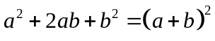，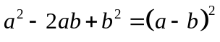.
形如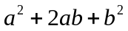，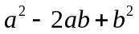的式子叫做完全平方式.
要点诠释：（1）逆用乘法公式将特殊的三项式分解因式；
（2）完全平方公式的特点：左边是二次三项式，是这两数的平方和加（或减）这两数之积的2倍. 右边是两数的和（或差）的平方.
（3）完全平方公式有两个，二者不能互相代替，注意二者的使用条件.
（4）套用公式时要注意字母和的广泛意义，、可以是字母，也可以是单项式或多项式.
【高清课堂400108 因式分解之公式法 知识要点】
要点二、因式分解步骤
（1）如果多项式的各项有公因式，先提取公因式；
（2）如果各项没有公因式那就尝试用公式法；
（3）如用上述方法也不能分解，那么就得选择分组或其它方法来分解（以后会学到）．
要点三、因式分解注意事项
（1）因式分解的对象是多项式；
（2）最终把多项式化成乘积形式；
（3）结果要彻底，即分解到不能再分解为止．
【典型例题】

类型一、公式法——完全平方公式
1、 下列各式是完全平方式的是（ ）．
A．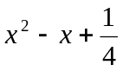 B．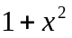 C．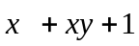 D．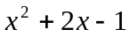
【思路点拨】完全平方式是二次三项式，是这两数的平方和加（或减）这两数之积的2倍.
【答案】A；
【解析】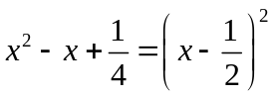.
【总结升华】形如，的式子叫做完全平方式.
举一反三：
【变式】（1）如果多项式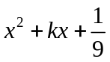是一个完全平方式，那么的值为 ；
（2）如果多项式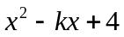是一个完全平方式，那么的值为 .
【答案】（1）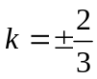；（2）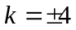.
2、分解因式：
（1）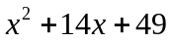； （2）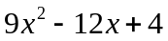； （3）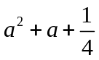； （4）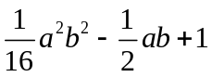．
【答案与解析】
解：（1）．
（2）．
（3）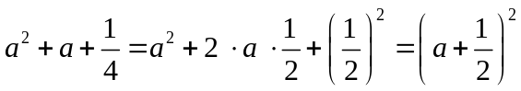．
（4）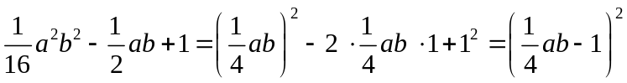．
【总结升华】本题的关键是掌握公式的特征，套用公式时要注意把每一项同公式的每一项对应．
举一反三：
【变式】分解因式：
（1）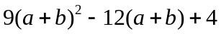； （2）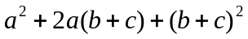；
（3）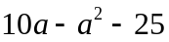； （4）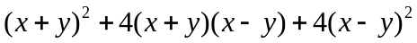．
【答案】
解：（1）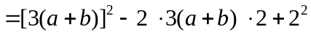
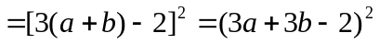．
（2）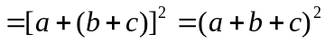．
（3）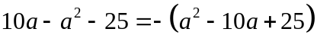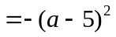．
（4）
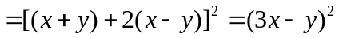．
3、分解因式：
（1）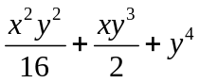；（2）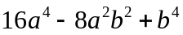；（3）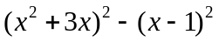．
【答案与解析】
解：（1）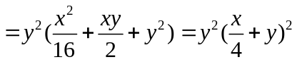．
（2）．
（3）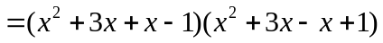
．
【总结升华】分解因式的一般步骤：一“提”、二“套”、三“查”，即首先有公因式的提公因式，没有公因式的套公式，最后检查每一个多项式因式，看能否继续分解．
举一反三：
【高清课堂400108 因式分解之公式法 例4】
【变式】分解因式：
（1）．
（2）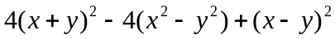．
（3）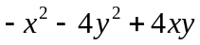；
（4）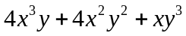；
（5）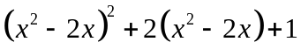；
【答案】
解：（1）原式
．
（2）原式
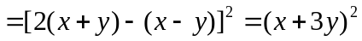．
（3）原式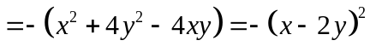
（4）原式＝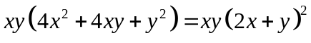
（5）原式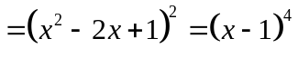
类型二、配方法
4、若＝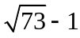，则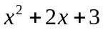＝________．
【思路点拨】此题不能直接代入求值，先将原式配方后代入比较简便.
【答案】75；
【解析】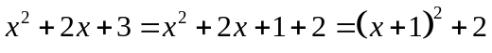，
将＝代入得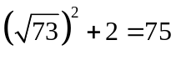.
【总结升华】对于数据比较复杂的代入求值问题，要先观察式子的特点，看能不能将式子进行变形，以简便计算.
举一反三：
【变式】已知为任意有理数，则多项式－1－的值为（ ）．
A．一定为负数 B．不可能为正数 C．一定为正数 D．可能为正数，负数或0
【答案】B；
提示：－1－＝

